My popup store

Définition des besoins :

-permettre au responsable d'un point de vente de lancer et gérer son activité éphémère. L'utilisation doit être simple car c'est un magasin à court terme.

-ouverture de la boutique:
- encodage du nom commercial
- définition de la liste des prix rond et d'une couleur qui leurs sont assigné pour mieux les identifier
- liste des articles identifié par un code de 3 lettres, un libellé et sa reference de prix
- encodage du stock de chaque article

un mode caisse :
- gestion de l'activité
- une vente est enregistrée avec la date, la liste des articles(+quantité), type de paiement,et le prix total.
- article peut être imputé via son code 3 lettres ??

le vendeur peut créer qu'une seule boutique.
Il peut recréer une nouvelle boutique en ayant archivé au préalable la boutique courante.

application sur un poste de travail
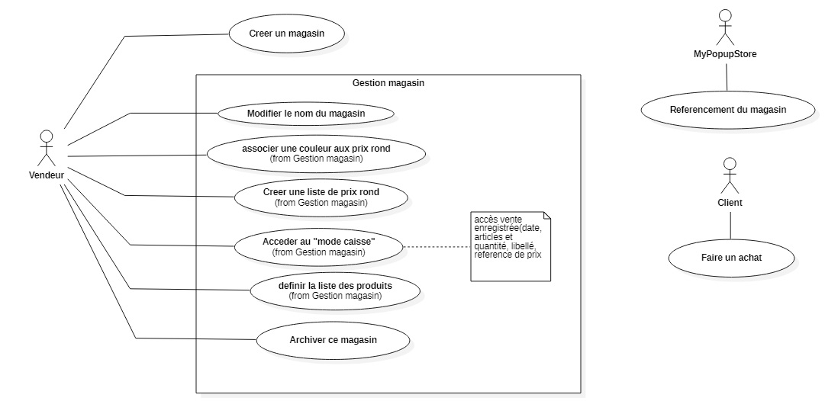
associé à une BDD sql server

